**Exercício**

1. Reproduza a o documento html apresentado pela imagem abaixo. O link <Clique aqui> deve abrir a pagina: <http://www.tecmundo.com.br/educacao/2025-voce-usa-corretamente-as-unidades-de-grandeza-da-informatica-.htm>

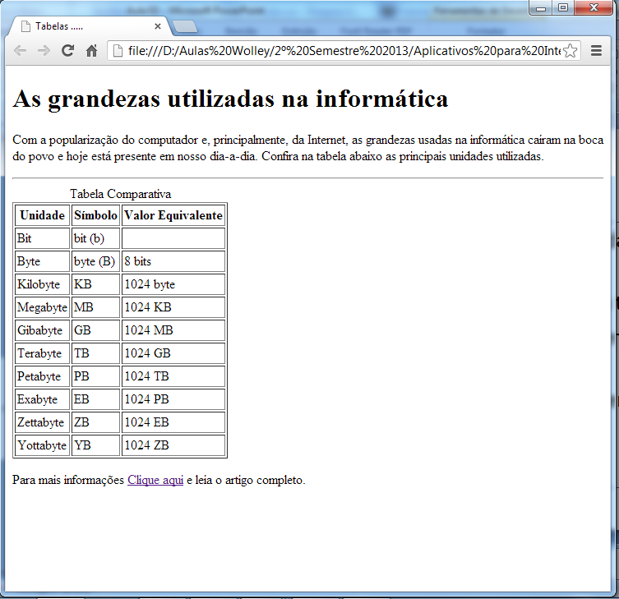

1. Abra o arquivo curriculo.html e aplique neste documento o estilo abaixo:

